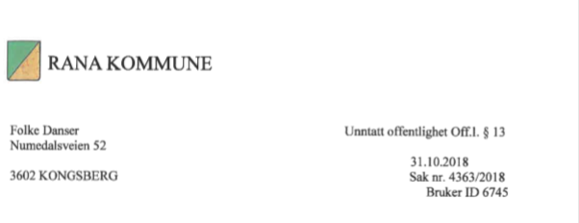

Vedtak om venteliste for kommunal omsorgsbustad

Vi viser til søknaden/førespurnaden vi fekk [dato] for NN, fødd [dato].

Du fyller vilkåra for tildeling av bemanna/ubemanna omsorgsbustad, men kommunen har for tida ingen ledig eigna bustad. Du blir derfor sett på venteliste og blir kontakta så snart vi har ein bustad å tilby deg. Det er mange søkjarar, og det kan bli lang ventetid.

Dei fleste omsorgsbustadene som omsorgsavdelinga i Rana kommune disponerer, er innskotsleilegheiter. Du må derfor rekne med å betale innskot i tillegg til husleige.

Grunngiving
Vi hadde eit møte XX.XX.XXXX. Her deltok [namn]. På møtet gikk vi gjennom situasjonen din.

Du kan klage
Vedtaket er eit enkeltvedtak etter forvaltningslova og kan påklagast etter § 28. Dersom du vil klage, sender du klagen til tildelingskontoret. Der kan du få råd og rettleiing. Klagefristen er 3 veker. Dersom kommunen opprettheld vedtaket, sender tildelingskontoret klagen vidare til den kommunale klagenemnda for administrative vedtak (formannskapet). Vedtak i klagenemnda kan ikkje påklagast.

Lovgrunnlag for vedtaket
- forskrift om tildeling av kommunal bustad i Rana kommune
- lov om kommunale helse- og omsorgstenester § 3-7
- lov om behandlingsmåten i forvaltningssaker (forvaltningslova) §§ 28 og 29

Dersom du har spørsmål, kan du kontakte saksbehandlaren på telefon XX XX XX XX eller tildelingskontoret på telefon XX XX XX XX.

Med helsing

NN NN
leiar tildelingskontoret saksbehandlar

